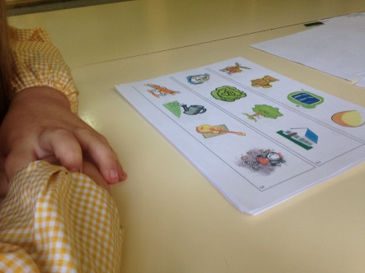
O Crescer do Ler

O desenvolvimento de competências de literacia em idades precoces desempenha um papel importante e decisivo no posterior processo de aprendizagem e de aquisição da leitura e da escrita. É nesse assimilar de competências, conhecimentos e experiências precoces sobre a linguagem oral e escrita por parte da criança que se focaliza e se alicerça "O Crescer do Ler".
Objetivo Principal: Prevenir e minimizar precocemente as dificuldades inerentes ao processo de aprendizagem, promovendo o desenvolvimento de competências de literacia emergente.
Público-alvo: Crianças finalistas do pré-escolar.

Sorrisos Felizes
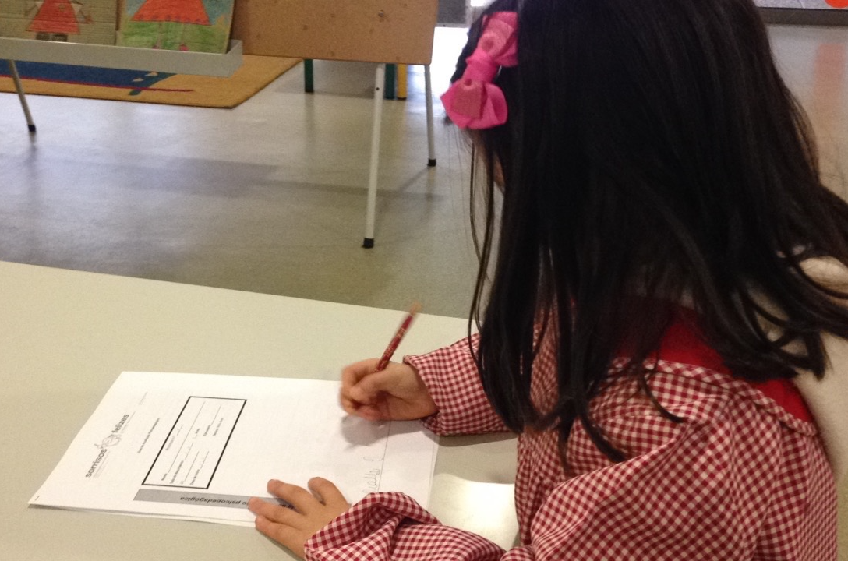

A grande parte das aprendizagens e do desenvolvimento ocorre mais rapidamente na idade pré-escolar. Pelo que, os factores de risco merecem ser avaliados e devidamente interpretados, antes da entrada no 1º ciclo do ensino básico.
Neste sentido o projeto Sorrisos Felizes consiste na realização de um rastreio psicopedagógico que tem como objectivo identificar dificuldades de aprendizagem das crianças em idade pré-escolar de modo a intervir e a corrigir essas dificuldades atempadamente.

Público-alvo: Crianças finalistas do pré-escolar.

Jornadas de Educação de Santa Maria da Feira
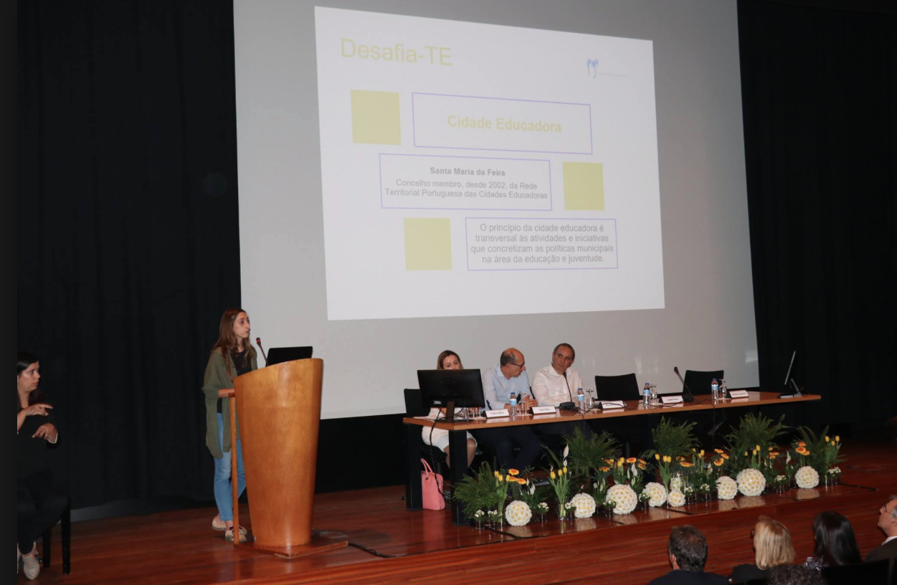
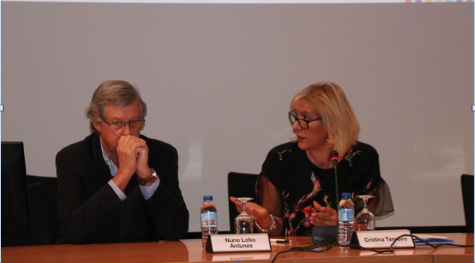

As Jornadas de Educação de Santa Maria da Feira visam fomentar a reflexão em torno dos desafios e obstáculos na área da Educação. Neste sentido desenvolvem-se painéis de discussão e workshops subordinados a temas de interesse de toda a comunidade escolar.
Objetivos
Proporcionar a todos os agentes educativos a oportunidade de partilhar e favorecer o intercâmbio de práticas educativas consideradas exemplares, para uma melhor compreensão dos desafios e obstáculos na área da Educação.
Publico-alvo: Comunidade educativa.

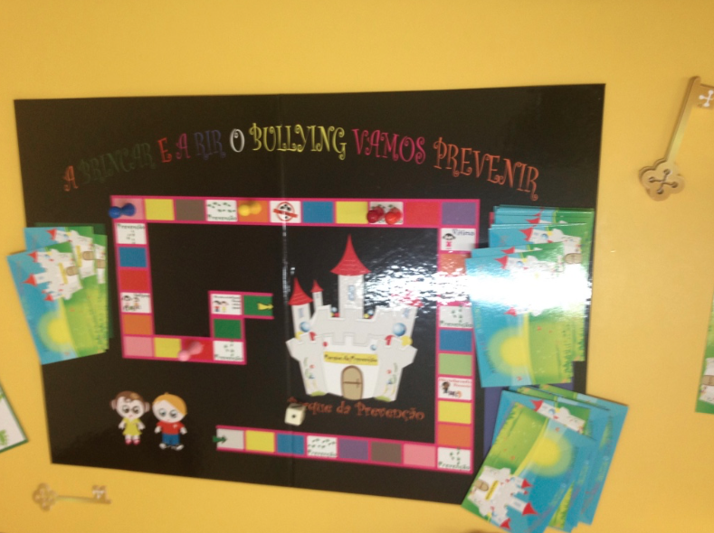
Menos é Mais

Através de actividades lúdicas, jogos e dinâmicas de grupo este projeto visa refletir sobre o conceito de bullying de modo a capacitar as crianças a lidar com eventuais situações problemáticas.
A transição do primeiro para o segundo ciclo, implica alterações a nível do contexto escolar, das regras e das relações entre o grupo de pares. O projeto “Menos é Mais” pretende dotar as crianças de competências para fazer face aos desafios que esta transição acarreta.
Objetivos:
- Diminuir comportamentos de bullying;
- Identificar formas de agir perante eventuais episódios de bullying.
Público-alvo: Alunos do 4º ano.

